НАЦІОНАЛЬНИЙ ТЕХНІЧНИЙ УНІВЕРСИТЕТ УКРАЇНИ  
«КИЇВСЬКИЙ ПОЛІТЕХНІЧНИЙ ІНСТИТУТ ім. І. СІКОРСЬКОГО»

ФАКУЛЬТЕТ ПРИКЛАДНОЇ МАТЕМАТИКИ

КАФЕДРА СИСТЕМНОГО ПРОГРАМУВАННЯ ТА СПЕЦІАЛІЗОВАНИХ КОМП’ЮТЕРНИХ СИСТЕМ

**Лабораторна робота №1  
з дисципліни «Технологія проектування комп’ютерних систем»**

**Варіант 11**

Виконав  
студент 4-го курсу  
групи КВ-41  
Курач Віктор

Київ – 2017

**Постановка задачі**

Описати логічні елементи мовою Active-VHDL: 4І, 2АБО, 2НЕ (t=20ns). Побудувати часові діаграми їх роботи.

**Елемент 4І**

architecture \4and\ of \4and\ is

begin

out1 <= in1 and in2 and in3 and in4 after 20ns;

end \4and\;

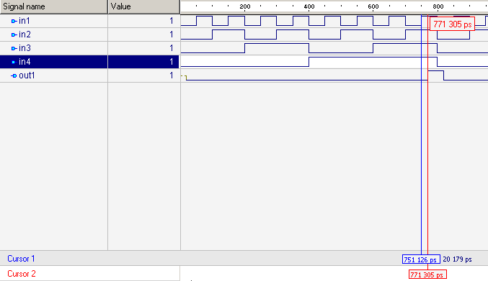

**Елемент 2АБО**

architecture \2or\ of \2or\ is

begin

out1 <= in1 or in2 after 20ns;

end \2or\;

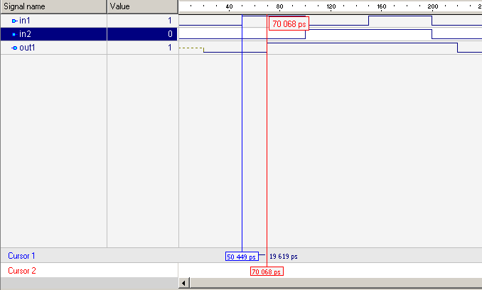

**Елемент 2Не**

architecture \2not\ of \2not\ is

begin

out1 <= not in1 after 20ns;

out2 <= not in2 after 20ns;

end \2not\;

